Тема: Г.Демченко "Калинка" (казка). Загадки
Мета: ознайомити дітей з народним символом - калиною, його значенням; виховувати інтерес і повагу до національних традицій; формувати вміння знаходити у творі опис, ділити текст на логічно закінчені частини, знаходити речення, у яких передається зміст малюнка.
Обладнання: кетяги калини, складова таблиця, картки для читання.
Хід уроку
I. Організація класу
II. Підготовка до читання
1. За складовою таблицею учні читають рядки складів із словосполученням
"тн", "тр"₃ "пл".
тна тно тну тни тні тне тня тню тнє
тра тро тру три трі тре тря трю трє
пла гою плу шіи плі пле пля плю плє
2. Читання словосполучень.
польові квіти у гущавині лісу
маленьке серце до свого улюбленця
крислатий кущ дивиться перехожий
радісно щебечуть насадила край шляху
привітно кивають швидко розрослося
обсипавсь цвіт піт витирає
III. Мотивація навчальної діяльності. (Бесіда з використанням наочності.)
- Сьогодні на уроці ми будемо говорити про калину. Калина - символ Украї
ни. Народ шанує її за пишну вроду й цілющі властивості. Немає такого села, де б за
тином чи біля криниці, у лузі чи на березі водойми не росла, не квітла калина ряс
ним білим цвітом навесні, не рум'яніла червоними ягідками аж до зими. В Україні є
понад 100 населених пунктів із назвами, утвореними від слова калина (Калинівка,
Калинове, Калинівці...)
Проблемне запитання: А чому ж калина має таку назву?
IV. Оголошення теми та очікуваних результатів.
- На сьогоднішньому уроці ми ознайомимося з казкою Г.Демченко "Калина".
Учні самостійно читають план.
Після уроку я буду ... (Учні висловлюють свої очікування результатів використовуючи слова: визначати, характеризувати; висловлювати своє ставлення до ...)
V. Інтерактивна частина уроку.
1. Слухання казки (звучить магнітофонний запис). Перевірка первинного
сприймання.
- За що любили дівчинку всі люди в селі?
- Чому вона вирішила посадити край шляху стебельце?
- Словникова робота.

Крислатий - розлогий.
Стрепенувся од сну - прокинувся, розправив гілля. Звеселилося стебельце — зраділо, стало веселим. Попідвіконню - під вікном.
3. Самостійне читання казки учнями.
Поділ тексту на частини відповідно до плану, записаного на дошці:
- Дівчинка Калинка.
- Шлях од села до лісу.
- Здивування подорожнього.
- Дивний кущ.
- Дівчинка подарувала кущикові своє ім'я.
4. Розгляд малюнка у підручнику.
- Знайти рядки казки, які б підписали під ним. (Діти висловлюють свої думки)
.Фізкультхвилинка
Встаньте, діти, потягніться, Землі нашій поклоніться За щасливий день вчорашній, 1 до сонця потягніться Веретенцем покрутіться. Відпочили? Все гаразд. До роботи знову час.
5. Проведення технології "Незакінчене речення".
Звали ту дівчинку . Викопала в гущавині лісу тонісіньке і посадила
край . Іде якось шляхом .
6. Вправляння у виразності читання.
- З якою інтонацією читатимемо слова Калинки, подорожнього, шепіт куща,
здивування дівчинки?
- Відшукайте усі речення в яких тире. У яких реченнях є порівняння?
7. Переказ твору. Визначення головної думки. Читання плутанки.
Спасибі^ роботящим
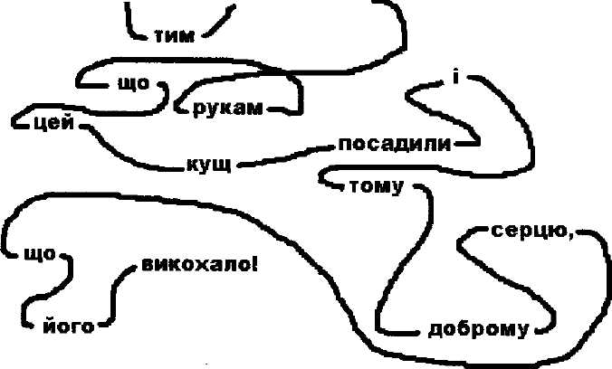
8. Висновки. - Наслідувати приклад дівчинки, робити добрі справи.

Посадіть калину біля школи, Щоб на цілий білий світ Усміхнулась щира доля, Материнський ніжний світ.
9. Розгляд кетягів калини, малюнків.
- На нашій планеті росте понад 200 видів калини. Вона стала символом отчого
краю, нашої рідної України. її вишивають на рушниках, сорочках, скатертинах.
Коли в давнину козак вирушав у дорогу, мати напувала його калиновим соком і да
вала хліб з калиною. З калини колись робили сопілки. Про неї складено безліч пі
сень, віршів, приказок, загадок.
З калини готують різні смачні страви, печуть пироги, варять кисіль, варення. Коли випікають весільний коровай, прикрашають його калиною. Калину вживають при багатьох хворобах.
Великий український поет Т.Г.Шевченко дуже любив цю рослину. У "Кобзарі" він ужив слово калина 385 разів.
10. Робота в парах.
На партах розкладено конверти. Скласти прислів'я про калину. (Україна -мов калина. Убралася в біле плаття, мов калина в білий цвіт. Щоки червоні, мов кетяги калинові. Пишна та корисна, мов червона калина)
Загадки про калину. (Відгадують по групах)
- група: У лісі на горісі червоні хустки висять.
- група: І не дівчина, а червоні стрічки носить.
- група: Навесні зацвіте білим цвітом, а в жнива - червоним плодом.
VI. Рефлексія. Підбиття підсумків.
а) Оцінювання результатів уроку.
б) Гра "Діалог учень-учень".
Поставте кілька запитань до цієї казки і запропонуйте відповісти на них своїм однокласникам.
в) Висловіть свої думки:
- Чим вразила вас дівчинка Калинка? (технологія "Мікрофон".)
VII. Домашнє завдання, (диференційоване)
а) Читати і переказувати казку;
б) Дати заголовки частинам казки;
в) Намалювати малюнок до казки.

